- Bajka proekologiczna- obejrzyjcie proszę bajką, którą znajdziecie pod tym linkiem: https://www.youtube.com/watch?v=RV5IBJGAypY
- Jeżyki, przesyłam Wam plansze demonstracyjne, które pozwolą Wam łatwiej zapamiętać, w jaki sposób odbywa się poprawna segregacja śmieci.
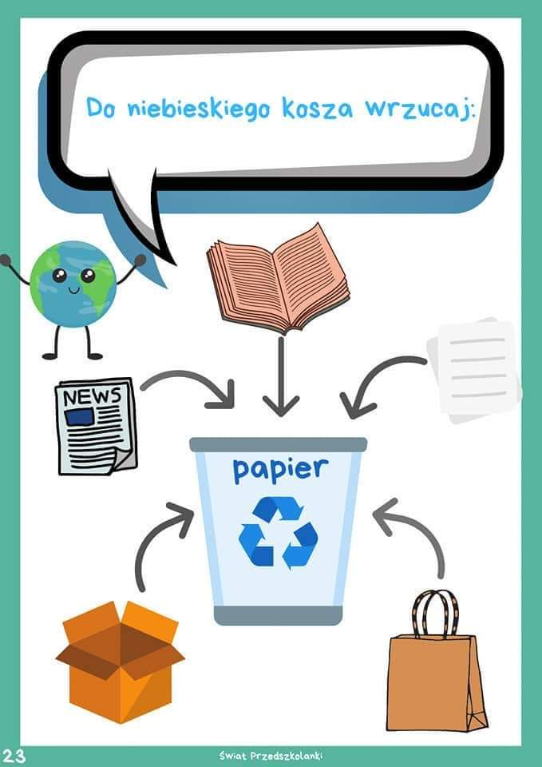
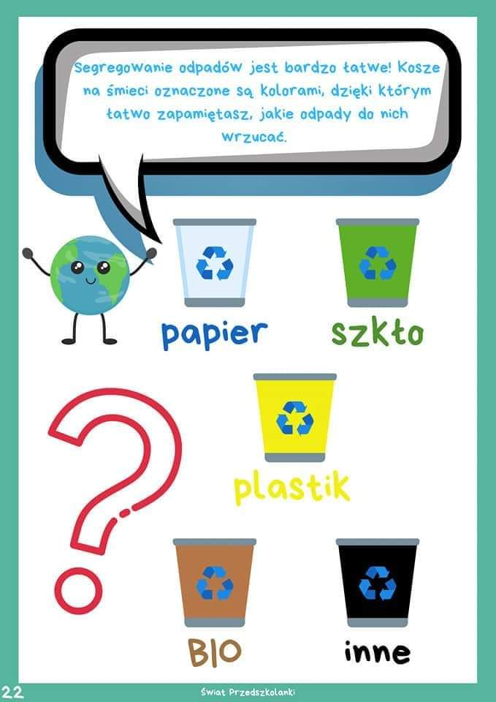
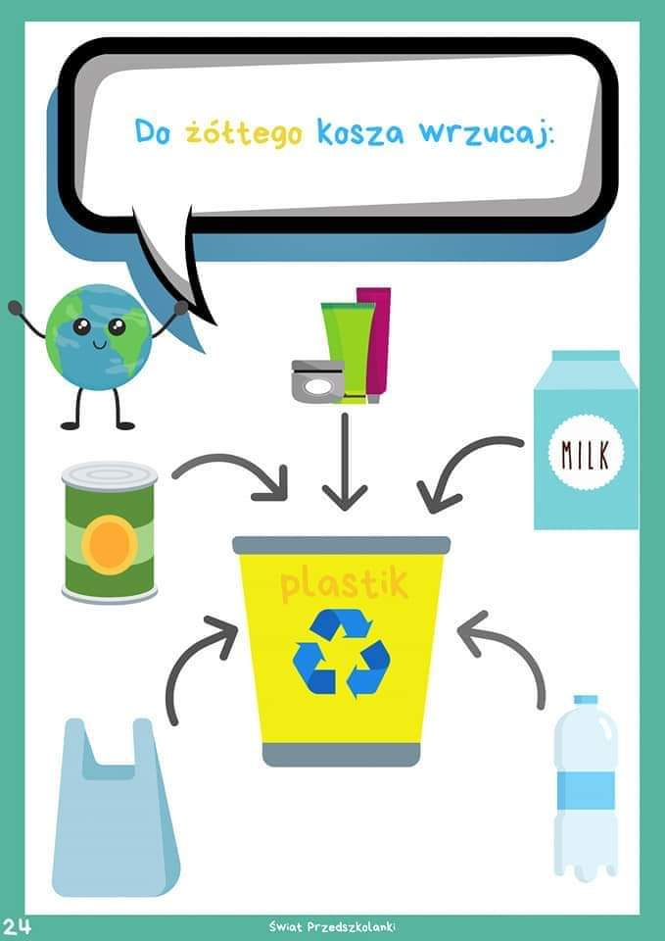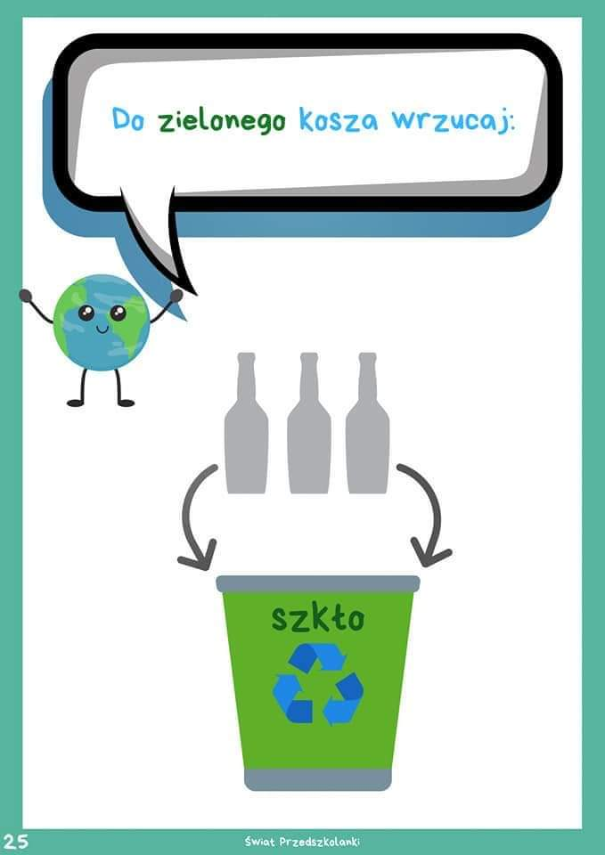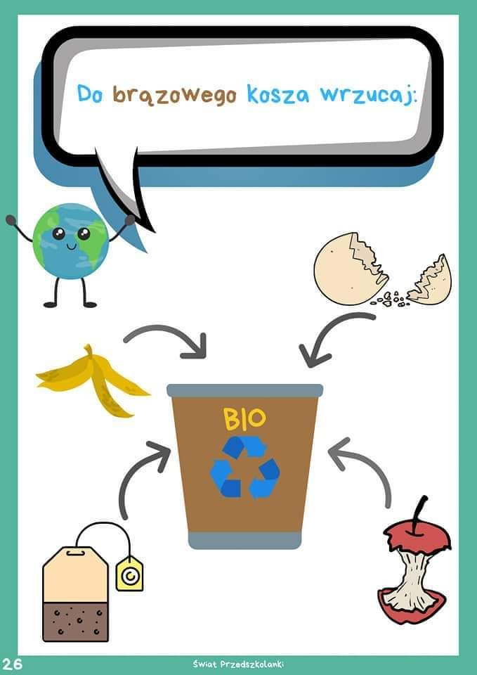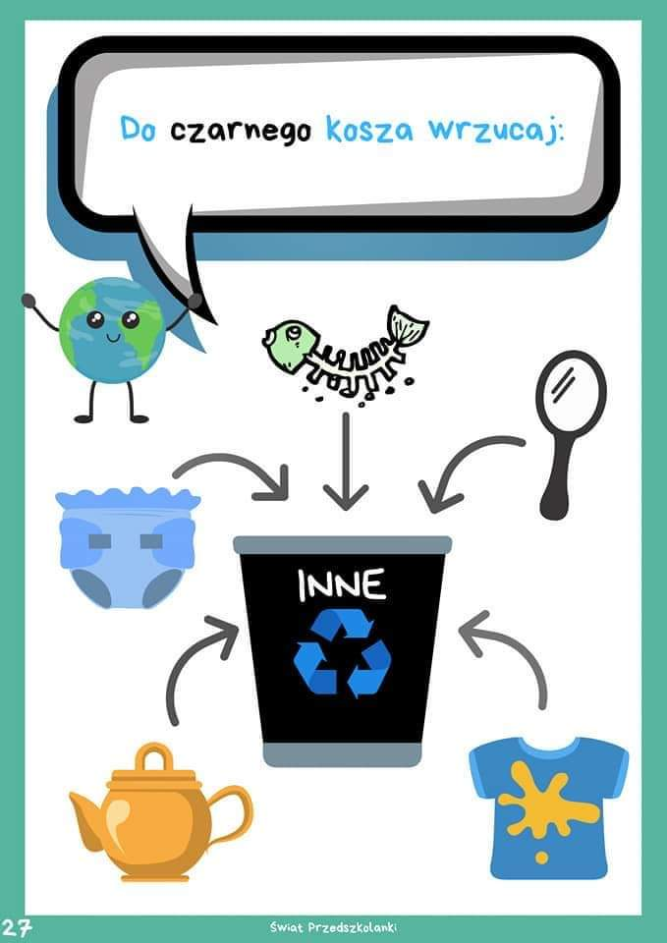

- Kolorowanka – proszę, byście pokolorowali poniższą kolorowankę, utrwalicie widomości, które już zdobyliście

Miłego dnia
